РЕСПУБЛИКАНСКИЙ КОНКУРС УЧЕБНО-ИССЛЕДОВАТЕЛЬСКИХ РАБОТ
«О былом расскажет фотография…»
МУНИЦИПАЛЬНОЕ АВТОНОМНОЕ ООБЩЕОБРАЗОВАТЕЛЬНОЕ УЧРЕЖДЕНИЕ
«ТЕЛЕМБИНСКАЯ СРЕДНЯЯ ОБЩЕОБРАЗОВАТЕЛЬНАЯ ШКОЛА»

Тема учебно-исследовальской работы
«Мой герой – мой дед»

Выполнил: ученик 11 класса
Поротников Владимир Васильевич
Научный руководитель: Зав.Кондинской библиотекой
Михайлова Наталия Викторовна
Конт. телефон: 89149816430
89833328349
Адрес эл. почты: konlbibl2012@yandex.ru
с.Телемба 671444
2018 год

Содержание
Введение………………………………………………………………….3
Основная часть…………………………………………………………...5
Заключение …………………………………………………………....…8
Список источников и литературы………………………………………9
Приложение…………………………………………………………..…10

Введение
В этом году наша страна отметила 73-ю годовщину победы в Великой отечественной войне. Но годы не способны затмить пережитое. Мы помним и гордимся тем подвигом, который совершили наши деды, не жалея своей жизни, и отстоявшие свободу нашей родины. В ходе боевых действий с 1941 по 1945 год погибло колоссальное количество людей, как с нашей стороны, так и со стороны фашисткой германии. Наш советский народ победил не только силой оружия, но и крепостью духа. Он сражался за право жить на своей земле, говорит на родном языке, иметь свои традиции и культуру. На всех фронтах воевали сибиряки, среди них были и мои земляки. К величайшему сожалению, большей части защитников сегодня уже нет в живых. Осталась лишь малая часть ветеранов, которые сражались за свою Родину! Среди этих сибиряков был и мой дед. Я хочу рассказать вам о самом лучшем, самом любимом, самом отважном мужчине, Казанцеве Савелии Михайловиче, моем деде. Ведь «Нет в России семьи такой, где б ни памятен был свой герой». Цель исследовательской работы: На примере биографии моего деда, испытавшего на себе все тяготы войны, показать мужество, героизм, любовь к Родине, стойкость советского народа – защитника Отечества! Актуальность работы: Актуальность работы заключается в том, что в каждой семье есть своя маленькая история войны, и мы должны как можно больше узнать о подвиге наших дедов и прадедов – славных защитников Родины! Задачи: 1) Изучить и систематизировать документальные источники об истории участия моего деда в ВОВ; 2) Обращаясь к помощи родственников и архиву Министерства обороны РФ, собрать весь сохранивший материал по данной теме: документы, фотографии, письма, воспоминания; 3) Обобщить полученные материалы; 4) Сохранить память о моем деде С.М.Казанцева, совершившего героический подвиг и отдав жизнь на алтарь родины во время ВОВ.
Объект исследования: биография моего деда С.М.Казанцева, участника Великой Отечественной войны.
Методы исследования: изучение и анализ семейных фото и документальных источников и Интернет-ресурсов, систематизация и обобщение.

Основная часть
В сердцах наших жить будут вечно
Герои минувшей войны.
Нам память о них дорога бесконечно
И ею с тобой мы сильны…
На нашей Земле 2018 год. Прекрасное время, время спокойного сна и жизни. Мы ежегодно вспоминаем и возвращаемся к тому тяжелому времени, которое началось в 1941 году и закончилось в 1945 году. Период этих четырех лет – это время ужесточенного момента, когда сотни, десятки миллионов людей погибли. Война. От одного звучания этого слова бросается страх. Идет дрожь, стягивает все тело. Вспомним о тех парнишках, которые когда-то воровали яблоки у соседки. Вспомним о тех парнишках, которые когда-то бегали за девчонками и о тех, которые когда-то играли в футбол. К чему это я? К тому, что их души и их судьбы ранила война, и увела за собой. Сколько матерей, словно увядшие розы поникли там. Некоторые навеки попрощались со своими сынами-героями. А деточки, война добиралась и до детских судеб. Детки не познали даже запах жизни. Война забрала с собой множество сыновей, отцов, дедов и прадедов. Среди этих героев оказался и мой дед Казанцев Савелий Михайлович.
В 1915 году в обычной крестьянской семье Казанцева Михаила Васильевича и Казанцевой Ирины Андреевны родился мой дед Казанцев Савелий Михайлович.
В 1939 году был призван в армию, в возрасте 26 лет. К этому времени он женился на Власовой Евдокии Макаровне и у них родился один ребенок. По рассказам родственников мать боялась за то, что он не выживет на войне. Но его слова были таковы: «Не надо бояться мама. Я буду бороться за землю, где будут жить мои дети». И ушел. Попал он на западный фронт. Из всех городов Советского Союза, именно Бресту выпала участь первым столкнуться с агрессией немецко-фашистских захватчиков. Ранним утром 22 июня 1941 г. вражеской бомбардировке подверглась Брестская крепость, в которой на тот момент находились примерно 7 тысяч советских воинов и мой дед. Немецкое командование рассчитывало захватить крепость в течение нескольких часов, но 45-я дивизия вермахта застряла в Бресте на неделю и со значительными потерями еще целый месяц подавляла отдельные очаги сопротивления героев-защитников Бреста. В результате, Брестская крепость стала символом мужества, героической стойкости и доблести времен Великой Отечественной войны. Нападение на крепость было внезапным, поэтому гарнизон был, застигнут врасплох. Огнем с воздуха фашисты уничтожили водопровод и склады, прервали связь и нанесли крупные потери гарнизону. Неожиданная артиллерийская атака не позволила героическим защитникам крепости оказать скоординированное сопротивление, поэтому оно было разбито на несколько очагов. Самый сильный отпор врагу оказали герои Кобринского и Волынского укреплений, где солдаты сражались с немцами даже в штыковых атаках. По показаниям очевидцев тех дней, одиночная стрельба с крепости Бреста слышалась вплоть до начала августа, но, в конце - концов, сопротивление было подавлено и около 5-6 тысяч советских воинов попали в плен. Но и потери вермахта от того отпора героев – защитников Бреста оказались значительны – 1121 человек убитыми и ранеными, что составляет 5% от всех потерь гитлеровской армии в первую неделю войны.
После этой кровавой битвы моя прабабушка не получила не каких вестей о сыне. Ей пришло уведомление о том, что её сын пропал без вести. Конечно, это была большая трагедия семьи. По сей день мы ничего не знали о его судьбе. Но из архива Министерства обороны РФ, я выяснил о том, что дед получил звания младшего лейтенанта и выбыл он под Смоленском между октябрем и декабрем 1941 года.
На этом героическая история моего деда не заканчивается. Из архивных документов следует, что мой дед видимо, продолжил службу родине, возможно, он был ранен и попал в госпиталь, после которого восстановился и стал дальше воевать против захватчиков.
В 1942 году дедушка получает звание лейтенанта и снова пропадает без вести. Документы архива говорят о том, что он выбыл из строя между 19 и 26 июнем 1942 года.
На этом героический путь моего дедушки трагически заканчивается. Он не зря отдал свою жизнь за родину и за семью. В 1945 году советский народ своей последней атакой смог победить и воздвигнуть флаг победы над Рейхстагом. Война, которая длилась долгих четыре года, закончилась победой советских воинов. И чем дальше уходят годы Великой Отечественной Войны, тем значительнее становится Победа над Германией. Заслуга наших отцов и дедов будет в памяти всех, кто живет на этой земле.

Заключение
Прошла война, прошла страда,
Но боль взывает к людям:
«Давайте, люди, никогда
Об этом не забудем»
Война. От одного этого слова по телу пробегают мурашки. Она унесла не один миллион людей, принесла разруху нашей стране и ужасную боль в каждую семью. Мой дед Казанцев Савелий Михайлович отдал свою жизнь на алтарь родины. Он вместе со всеми солдатами сражался за то, чтобы подарить нам жизнь и мир, в котором мы живем. Все, что они совершили, было сделано в защиту будущих поколений, сыновей и внуков. Благодаря их отваге мы имеем свободную и спокойную жизнь. Село Телемба - это село, в котором я родился и вырос. Здесь рядом со мной живут замечательные люди. Мои земляки также, как и мой дед совершали подвиг во имя Победы над врагом. Они самоотверженно трудились во имя Победы, помогая фронту и солдатам, чем могли. Сейчас это пожилые люди, живущие рядом со мной. Но к сожаленью, моего деда не рядом со мной. Но мы вспоминаем трудные военные годы, которые им пришлось пройти со слезами на глазах. А ведь пройдет некоторое время, и этих живых свидетелей не будет. Поэтому я считаю, что их нужно окружить особой заботой, любовью и вниманием.

Список источников и литературы
- Воспоминания родственников;
- Информация с сайта Министерства обороны РФ;
- Интернет ресурсы: Википедия и сайт ordenrf.ru
- Алещенко Н. М. Во имя победы / Москва “Просвещение” 1985
- Бурчик С. В. Подвиг переживёт века / Издательство – полиграфическое предприятие “Советская Сибирь” 1955

Приложение

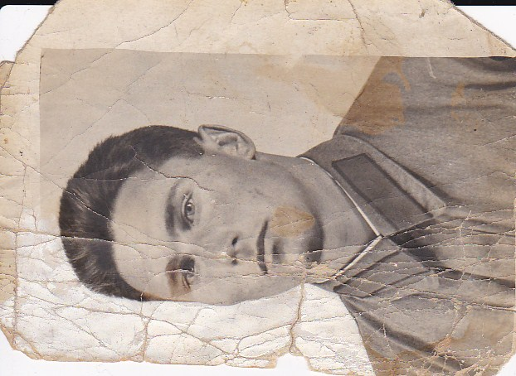

Приложение №1
Единственное военное фото моего деда Казанцева С.М

Приложение №2
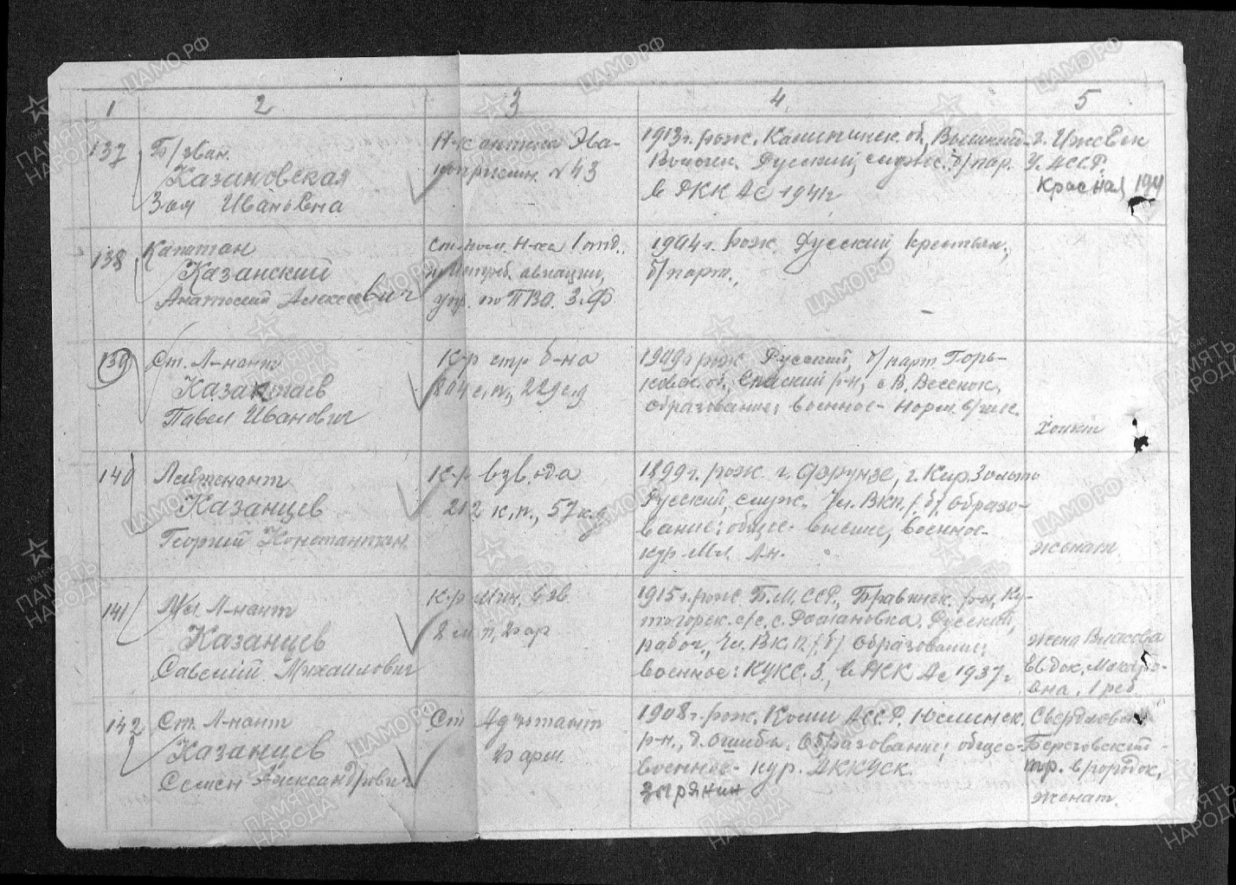
Информация из архива Министерства обороны РФ

